**Департамент освіти і науки Київської обласної державної адміністрації**

**КНЗ КОР «Київський обласний інститут післядипломної освіти педагогічних кадрів»**

**Комунальний заклад Фастівської міської ради «Центр професійного розвитку педагогічних працівників» Київської області**

**Обласний майстер-клас**

*для практичних психологів і соціальних педагогів*

**з теми «Я і моя професія: путівник для проактивної особистості»**



**Керівник: *Лисенко Олена Андріївна***,практичний психолог комунального закладу Фастівської міської ради «Центр професійного розвитку педагогічних працівників» Київської області



**Координатор:** ***Шевченко Антоніна Михайлівна***, завідувач кафедри педагогіки, психології та менеджменту освіти Комунального навчального закладу Київської обласної ради «Київський обласний інститут післядипломної освіти педагогічних кадрів», кандидат психологічних наук»



**Основні питання роботи майстер-класу**

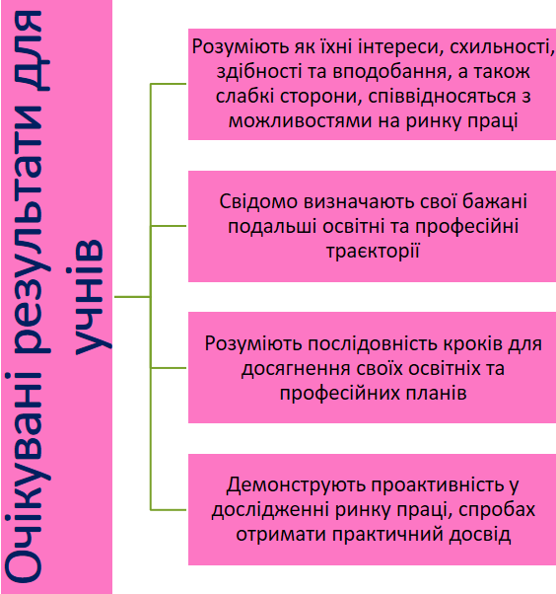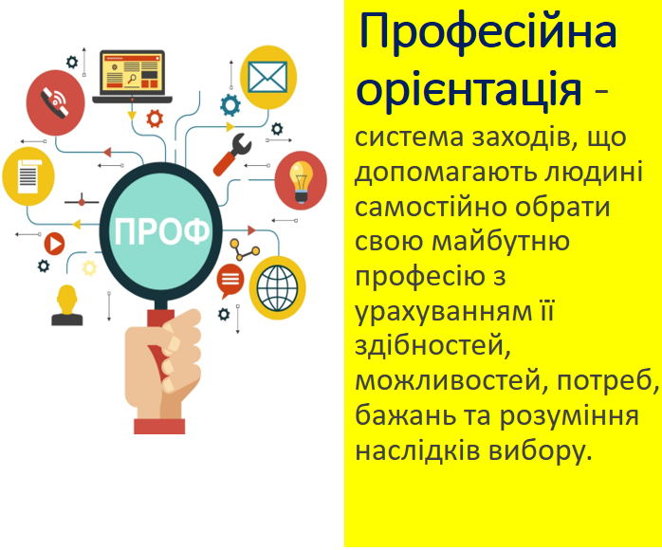

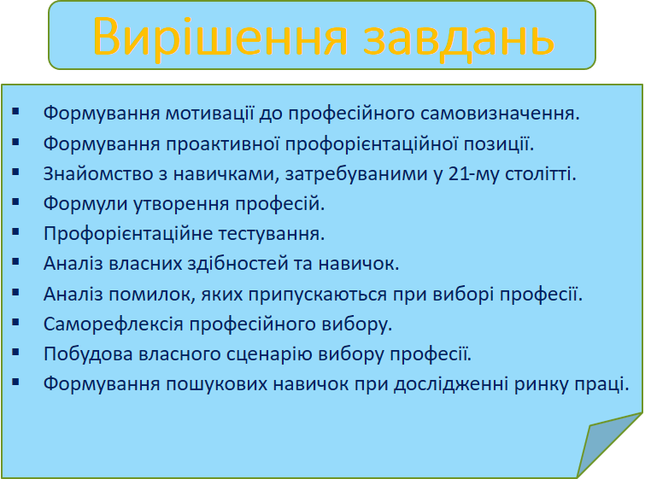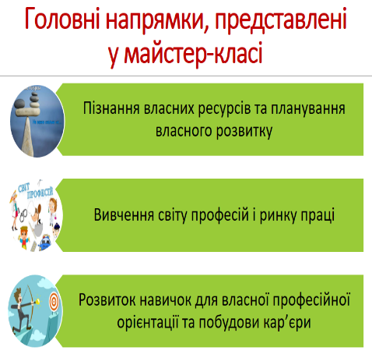

***Шановні учасники обласного майстер-класу!***

**13 жовтня 2021 року** для практичних психологів і соціальних педагогів відбудеться перше заняття обласного майстер-класу **«Я і моя професія: путівник для проактивної особистості»** практичного психолога Лисенко Олени Андріївни з теми **«Шлях до професії: як планувати і досягати мети»** на базіФастівського центру професійного розвитку педагогічних працівників*.*

**Адреса проведення заходу:** м. Фастів, вул. Миру, 10 (Фастівський центр позашкільної роботи, 2 поверх, каб. 4).

**Початок заняття:** 10.00.

**Доїзд: їхати** з м. Києва від Центрального залізничного вокзалу електропотягом до станції «Фастів», або маршрутним таксі з автовокзалу, що поблизу Центрального залізничного вокзалу (вул. С. Петлюри, 32), платформа № 10. У м. Фастові від автостанції (Привокзальна площа) їхати автобусом до зупинки «Типографія». Вул. Миру розміщена паралельно до вул. Соборної, на якій зупиняється маршрутка. *Інші можливі варіанти доїзду з’ясовувати індивідуально.*

**Контактні телефони:**

**0(93) 235 6487** – Лисенко Олена Андріївна*,* керівник майстер-класу;

**0(67) 873 9961** – Шевченко Антоніна Михайлівна, координатор майстер-класу.

|  |  |  |  |  |  |  |  |
| --- | --- | --- | --- | --- | --- | --- | --- |
| **Список**  учасників обласного майстер-класу  *Лисенко Олени Андріївни,* практичного психолога  комунального закладу Фастівської міської ради «Центр професійного розвитку педагогічних працівників» Київської області,  із теми **«Я і моя професія: путівник для проактивної особистості»**  *для практичних психологів і соціальних педагогів* | | | | | | | |
| **№** | **Район, громада** | **ПІБ** | **Заклад освіти** | **Посада** | **Відвідування** | | |
| **1 зан.**  **13.10.**  **2021** | **2 зан.** | **3 зан** | |
| 1 | Таращанська міська ТГ | Пасічнюк Надія Олександрівна | Таращанський академічний ліцей "Успіх" | Практичний психолог |  |  |  |
| 2 | Бориспільська міська ТГ | Ільїна Яна Юріївна | Бориспільська загальноосвітня школа I-III ступенів № 7 | Практичний психолог |  |  |  |
| 3 | Васильківська міська ТГ | Дерев'янко Людмила Петрівна | КУ "Центр професійного розвитку педагогічних працівників" | Консультант |  |  |  |
| 4 | Васильківська міська ТГ | Шевцова Ярина Василівна | Васильківська ЗОШ І-ІІІ ступенів № 1 | Практичний психолог |  |  |  |
| 5 | Васильківська міська ТГ | Онащук Олена Миколаївна | Погребівська гімназія | Практичний психолог |  |  |  |
| 6 | Васильківська міська ТГ | Мірошниченко Тетяна Романівна | Васильківська загальноосвітня школа І-ІІІ ступенів № 6 Васильківської міської ради | Соціальний педагог |  |  |  |
| 7 | Васильківська міська ТГ | Бугера Олеся Олександрівна | НВК № 4 | Практичний психолог |  |  |  |
| 8 | Васильківська міська ТГ | Калина Лариса Михайлівна | Васильківський академічний ліцей "Успіх" | Практичний психолог |  |  |  |
| 9 | Калинівська селищнаТГ  (Фастівський р-н) | Васильєва-Вернигора Анна Миколаївна | ОЗО "Калинівський академічний ліцей-освітній центр" | Соціальний педагог |  |  |  |
| 10 | Узинська міська ТГ | Шамота Ірина Ігорівна | НВК "Узинська гімназія" | Вчитель |  |  |  |
| 11 | Узинська міська ТГ | Швецова Людмила Іванівна | НВК "Узинська гімназія " | Вчитель |  |  |  |
| 12 | Обухівська міська ТГ | Комісаренко Наталія Василівна | Дошкільний навчальний заклад ясла-садок комбінованого типу “Катруся” | Практичний психолог |  |  |  |
| 13 | Обухівська міська ТГ | Колесник Наталія Петрівна | Академічний ліцей №1 ім.  А. С. Малишка | Соціальний педагог |  |  |  |
| 14 | Фастівська міська ТГ | Кращенко Надія Георгіївна | Малоснітинський академічний ліцей | Соціальний педагог |  |  |  |
| 15 | Фастівська міська ТГ | Ярмолюк Ганна Вікторівна | Великомотовилівська НВК | Практичний психолог |  |  |  |
| 16 | Фастівська міська ТГ | Компаніченко Алла Вячеславівна | Васильківська ЗОШ І-ІІІ ступенів № 6 | Практичний психолог |  |  |  |
| 17 | Фастівська міська ТГ | Бутмарчук Світлана Василівна | КЗ КОР "Фастівський ліцей-інтернат" | Практичний психолог |  |  |  |
| 18 | Фастівська міська ТГ | Реут Світлана Сергіївна | Великомотовилівський НВК «ЗЗСО І-ІІІ ст.-дитячий садок» | Соціальний педагог |  |  |  |
| 19 | Фастівська міська ТГ | Ничик Марина Вікторівна | Великоснітинський ЗЗСО І-ІІІ ст. | Соціальний педагог |  |  |  |
| 20 | Фастівська міська ТГ | Лавриненко Альона Олегівна | Фастівський академічний ліцей № 2 | Практичний психолог |  |  |  |
| 21 | Фастівська міська ТГ | Семещук Олена Георгіївна | КЗ ФМР «Фастівський навчально- реабілітаційний центр» | Практичний психолог |  |  |  |
| 22 | Фастівська міська ТГ | Яровенко Алла Анатоліївна | Фастівська СЗОШ І-ІІІ ст. № 4 з поглибленим вивченням іноземних мов | Практичний психолог |  |  |  |
| 23 | Фастівська міська ТГ | Добровольська Іванна Василівна | Фастівська ЗОШ І-ІІІ ст. № 1 | Практичний психолог |  |  |  |
| 24 | Фастівська міська ТГ | Петренко Ірина Анатоліївна | КЗ ФМР “Центр позашкільної роботи” | Методист з питань учнівського самоврядувааня |  |  |  |
| 25 | Фастівська міська ТГ | Полупан Іванна Іванівна | Мотовилівський ЗЗСО І-ІІ ст. | Практичний психолог |  |  |  |
| 26 | Фастівська міська ТГ | Корень Людмила Василівна | Борівський академічний ліцей | Практичний психолог |  |  |  |
| 27 | Фастівська міська ТГ | Іванченко Анастасія Костянтинівна | Фастівський НВК «ДНЗ -ЗОШ І-  ІІІ ст. № 3» | Практичний психолог |  |  |  |
| 28 | Фастівська міська ТГ | Костецька  Неоніла Миколаївна | Фастівський НВК “ЗОШ I-III ст. № 10 – Гімназія» | Практичний психолог. |  |  |  |
| 29 | Фастівська міська ТГ | Маноха Ганна Федорівна | Мотовилівська гімназія | Соціальний педагог |  |  |  |